好 书 推 荐

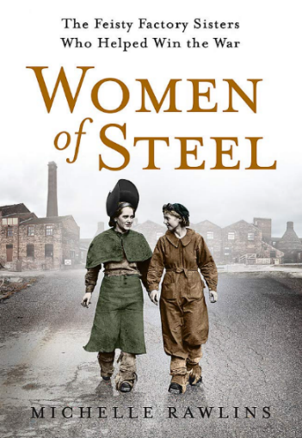
中文书名：《钢铁巾帼：被遗忘的二战钢厂女英雄》
英文书名：WOMEN OF STEEL: The Feisty Factory Sisters Who Helped Win the War
作 者：Michelle Rawlins
出 版 社：Headline Book Publishing
代理公司：Northbank/ANA/Brady
页 数：304页
出版时间：2020年6月
代理地区：中国大陆、台湾
审读资料：电子稿
类 型：一战和二战历史

内容简介：

在二战的阴影笼罩英格兰北部时，有一群平凡的女性，用最朴素的坚守，书写了一段被历史深埋的传奇。她们不是奔赴前线的战士，却用双手撑起了家国的后盾，用坚韧对抗着乱世的苦难。

她们相伴走过最黑暗的日子，在轰鸣的机器声中彼此温暖，在疲惫与恐惧中相互支撑。没有惊天动地的壮举，没有载入史册的荣耀，却用日复一日的坚持，为前线输送着希望，为胜利积蓄着力量。

可当和平降临，当曾经奔赴战场的人载誉归来，这些曾撑起钢铁产业的女性，却悄然褪去了光芒，被时代轻轻搁置，她们的付出，险些被彻底遗忘。

***

这是二战期间关于爱与别离的真实故事，讲述了那群坚守铸造厂炉火、性格坚毅的英格兰北方女性的过往。

战争打响后，谢菲尔德年轻女性无忧无虑的生活彻底被颠覆。心上人奉命奔赴战场，她们别无选择，只能扛起男性的重任，成为这座城市钢铁产业的中坚力量。她们凭借辛勤劳作与彼此扶持，誓要让铸造厂炉火长燃不息，为前线将士源源不断供给武器、战机与舰船，为击败希特勒、赢得胜利筑牢根基。

1945 年，前线士兵凯旋归来，可悲的是，许多女性竟像隔夜的炸鱼薯条包装袋一般，被轻易抛弃、无人铭记。数十年后，由年迈的 “钢铁巾帼” 们牵头发起民间倡议，这段不凡的往事才终于走入大众视野。

《钢铁巾帼》让我们得以最后一次聆听这些无名女英雄的心声。她们以亲身经历娓娓讲述，一群勇敢果敢的年轻女性如何同心聚力，为英国赢得战争倾力奉献。

作者简介：


米歇尔·罗林斯（Michelle Rawlins）是一名获奖记者，拥有二十余年从业经验，常年为全国性报纸、杂志及网络刊物撰稿。她同时还担任专业代笔作家。

她定居约克郡，与本书中所有受访的老年女性都建立了深厚情谊，并赢得了她们的信任，得以执笔讲述她们的人生故事。

感谢您的阅读！
请将反馈信息发至：版权负责人
Email：Rights@nurnberg.com.cn
安德鲁·纳伯格联合国际有限公司北京代表处
北京市海淀区中关村大街甲59号中国人民大学文化大厦1705室, 邮编：100872
电话：010-82504106, 传真：010-82504200
公司网址：http://www.nurnberg.com.cn
书目下载：http://www.nurnberg.com.cn/booklist_zh/list.aspx
书讯浏览：http://www.nurnberg.com.cn/book/book.aspx
视频推荐：http://www.nurnberg.com.cn/video/video.aspx
豆瓣小站：http://site.douban.com/110577/
新浪微博：安德鲁纳伯格公司的微博_微博 (weibo.com)
微信订阅号：ANABJ2002


